Информационная система управления ресурсами медицинских организаций Тюменской области

ЭТАП №3
Настройка (адаптация) Системы по дополнительным заданиям Заказчика

ПОЛЬЗОВАТЕЛЬСКАЯ ИНСТРУКЦИЯ

СЭМД (305). Медицинское заключение о наличии (об отсутствии) у трактористов, машинистов и водителей самоходных машин медицинских противопоказаний, показаний или ограничений к управлению самоходными машинами (CDA). Редакция 1

На 4 листах

г. Тюмень
2025 г.

Пользовательская инструкция
СЭМД «Медицинское заключение о наличии (об отсутствии) у трактористов, машинистов и водителей самоходных машин (кандидатов в трактористы, машинисты и водители самоходных машин) медицинских противопоказаний, медицинских показаний или медицинских ограничений к управлению самоходными машинами (CDA) Редакция 1» формируется на основании ШМД «Медицинское заключение о наличии (об отсутствии) у водителей медицинских противопоказаний/показаний к управлению самоходной машиной».
Для формирования медицинского документа необходимо зайти в периферийную базу под правами «Врач амбулатории (СМП)». Далее перейти в подсистему «Контроль исполнения» - «АРМ врача Поликлиники» (рис. 1).
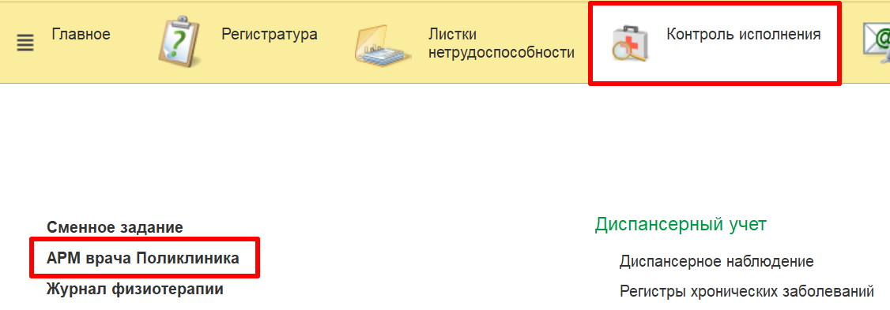
Рис.1 Переход по ссылке «АРМ врача Поликлиника»
В списке записанных на прием пациентов выбрать двойным кликом пациента (рис. 2).
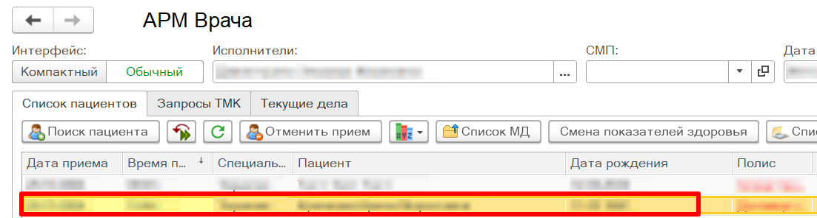
Рис.2 Выбор в списке пациента
На вкладке «Прием» открыть случай. Далее в открывшейся форме выбора ШМД выбрать медицинский документ, заполнить его и нажать на кнопку «Документ готов».
По амбулаторному случаю нажать на меню «Еще» - «Добавить доп. документ к случаю» (рис. 3).
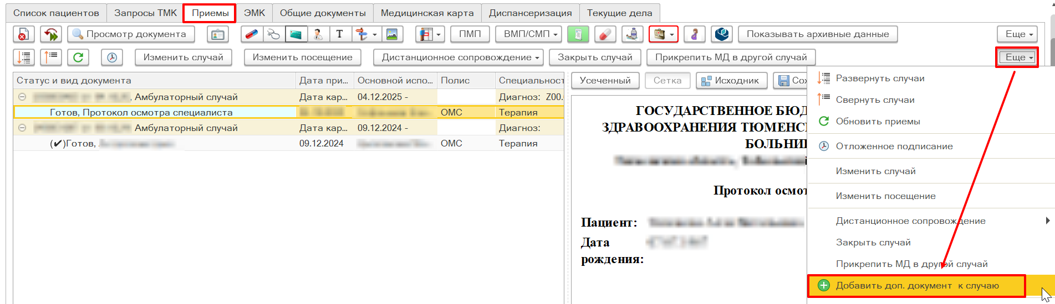
Рис.3 Формирование доп. документа к случаю
Далее выбрать ШМД «Медицинское заключение о наличии (об отсутствии) у водителей медицинских противопоказаний/показаний к управлению самоходной машиной» двойным кликом либо по кнопке «Ок» (рис. 4).
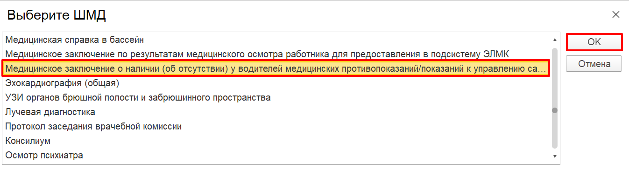
Рис.4 Формирование медицинского документа
В медицинском документе обязательные для заполнения поля подчеркнуты красным цветом, например, поле «Дата выдачи», «Серия и номер документа» и т.д. (рис. 5).
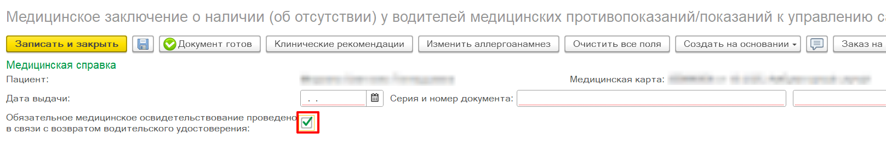
Рис.5 Отображение обязательных полей
В поле «Обязательное медицинское освидетельствование проведено в связи с возвратом водительского удостоверения» предполагает поставить отметку, если это верное утверждение (рис. 5).
В табличной части «Результаты осмотров и обследований врачами-специалистами» необходимо внести 6 записей. Для того, чтобы добавить запись следует нажать на кнопку «Добавить». В поле «ФИО» необходимо выбрать врача из справочника «Сотрудники» либо ввести вручную (рис. 6). Если сотрудник будет выбран из справочника, то автоматически подтянется должность врача. Если ФИО врача будет введено произвольно, то в поле «Врач» следует выбрать специальность врача. Далее заполнить поля «Дата осмотра» и «Заключение».
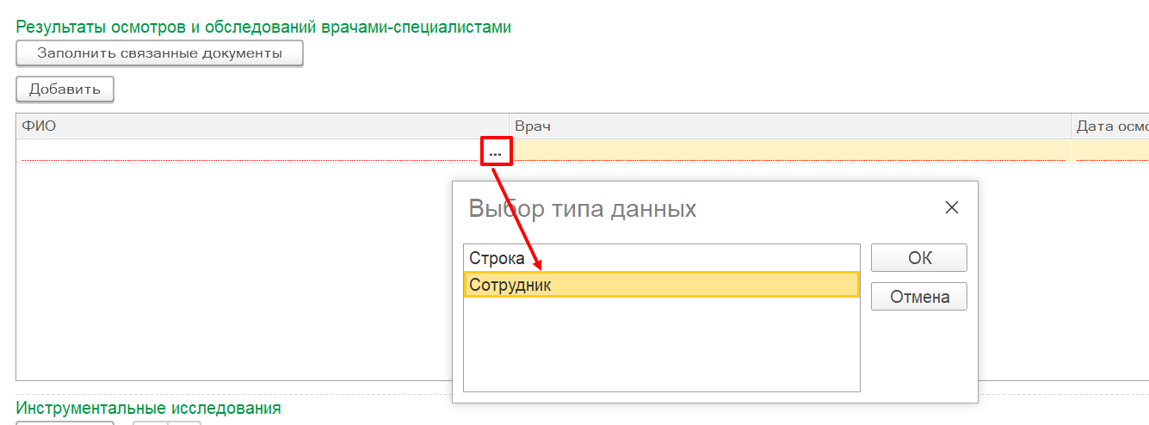
Рис.6 Заполнение табличной части «Результаты осмотров и обследований врачами-специалистами»
Табличную часть можно заполнить на основании медицинских документов по кнопке «Заполнить связанные документы». Далее выбрать медицинские документы и нажать на кнопку «Выбрать» (рис. 7).
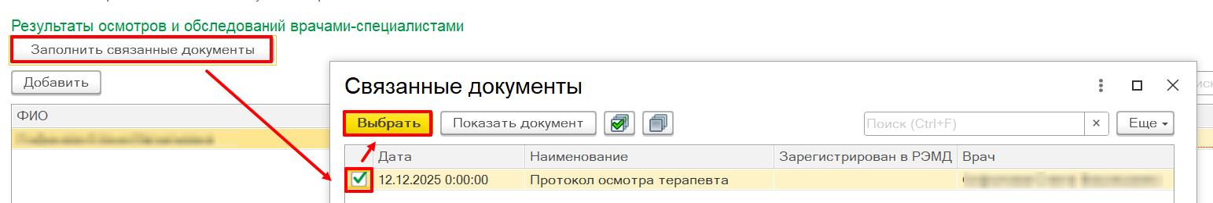
Рис.7 Выбор медицинских документов
На основании выбранных медицинских документов в табличную часть подтянется ФИО и специальность врача, сформировавшего медицинский документ, дата осмотра и заключение (при условии его наличия в медицинском документе) (рис. 8).
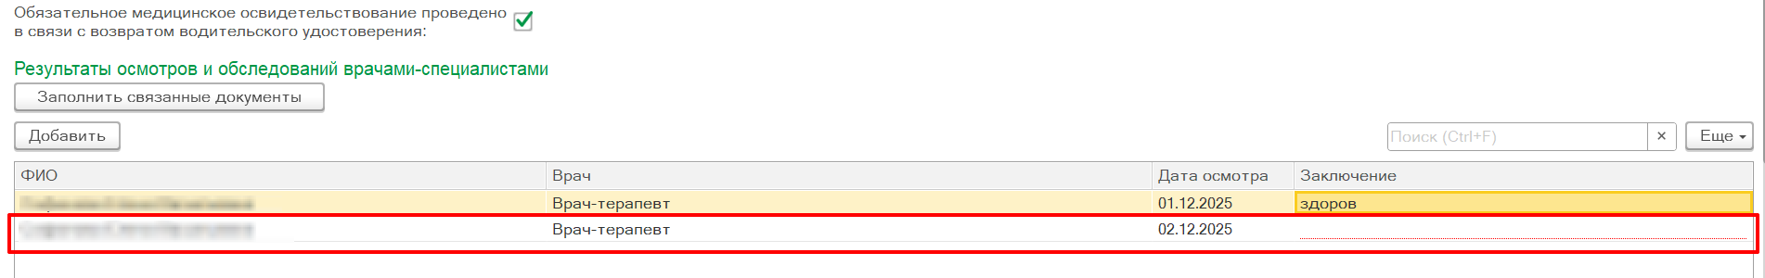
Рис.8 Отображение данных в табличной части
Заполнить медицинский документ, отметить категории и подкатегории самоходных машин, медицинские ограничения и показания к управлению машиной и нажать на кнопку «Документ готов» (рис. 9).
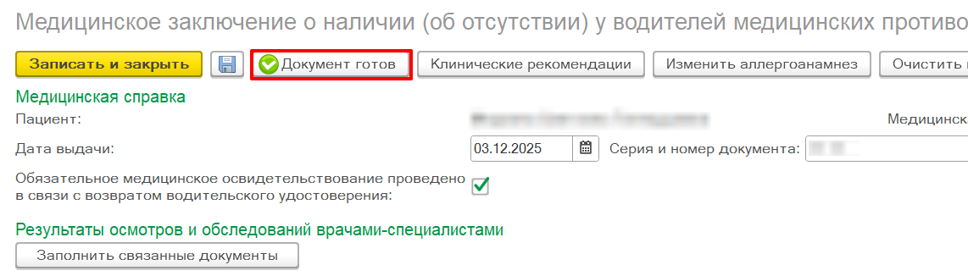
Рис.9 Проведение медицинского документа

